Precvičme si čo už vieme o uhloch

- Vypočítaj veľkosť tretieho vnútorného uhla v trojuholníku ABC, ak:
a) α = 36°, β = 75° b) β = 108°, γ = 28°37´

- Rozhodni, či dané uhly môžu byť vnútornými uhlami trojuholníka:
a) 25°, 105°, 20° b) 86°, 35°27´, 48°33´

3. Vypočítaj všetky vnútorné uhly trojuholníka ABC, ak poznáš uhly:
α´= 109°, β´= 130°.
α´
β´

4 . Vypočítaj veľkosť vonkajších uhlov trojuholníka ABC, ak poznáš veľkosti jeho dvoch vnútorných uhlov:
α = 58°32´, β = 21°28´.
β
α
5. Podčiarkni správnu odpoveď :
a) Súčet vnútorných uhlov v trojuholníku je 360° áno – nie
b) Os uhla neprechádza vrcholom uhla áno – nie
c) Uhol 85° je ostrý áno – nie
d) Os pravého uhla rozdelí uhol na dva ostré uhly áno – nie

A
6. Z obrázku vypíš príklad na: B
a/ jeden ostrý uhol E
b/ tupý uhol C
c/ pravý uhol
d/ priamy uhol F
e/ väčší ako priamy
D

G
H I

7. Odmeraj uhly a ich veľkosti zapíš do tabuľky:
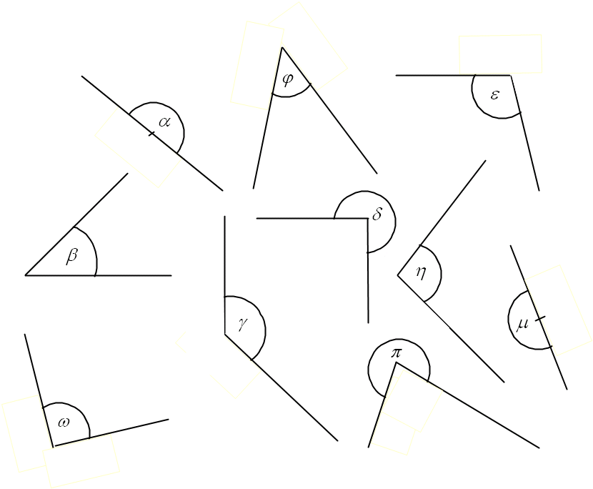

α | β | ω | ϕ | δ | γ | ε | η | π | μ

8. Vypíš z úlohy 7:

Ostré uhly: .....................................
Tupé uhly: ......................................
Pravé uhly: .....................................
Priame uhly: ...................................
Väčšie ako priame uhly: .................

9. Označ a pomenuj uhly:

